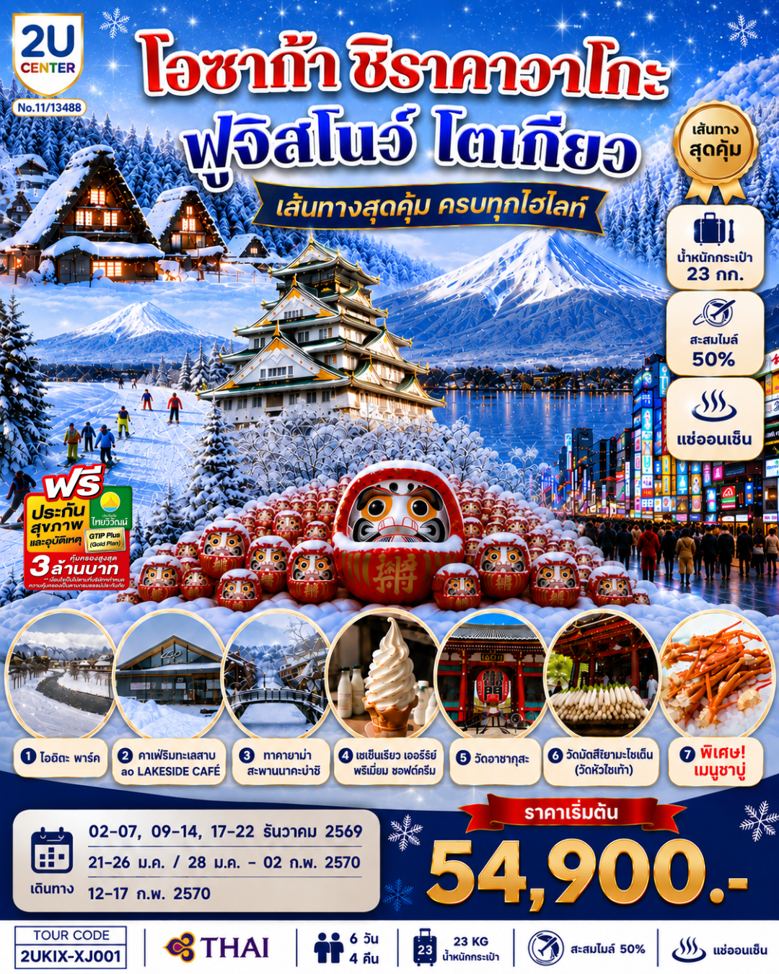

โอซาก้า ชิราคาวาโกะ ฮาคุบะ ฟูจิ โตเกียว 6วัน 4คืน โดยสายการบินไทย

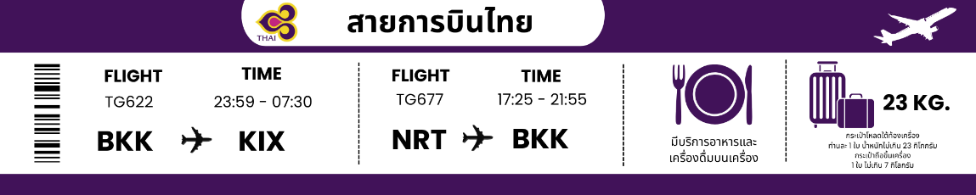

วัน | โปรแกรมการเดินทาง | เช้า | เที่ยง | ค่ำ | โรงแรมที่พัก
1 | กรุงเทพฯ (สนามบินสุวรรณภูมิ) - โอซาก้า (สนามบินคันไซ) (TG622 : 23.59 - 07.30)
2 | โอซาก้า (สนามบินคันไซ) – ปราสาทโอซาก้า(ด้านนอก) - วัดคัตสึโอจิ(วัดดารุมะ) - เมืองนาโกย่า - ช้อปปิ้งซาคาเอะ | ✈ |  | อิสระ | NAGOYA TOKYU HOTEL / COURTYARD BY MARRIOTT NAGOYA
3 | หมู่บ้านชิราคาวาโกะ – เมืองทาคายาม่า - เมืองเก่าทาคายาม่า - สะพานนากะบาชิ – เมืองมัตสึโมโต้ |  |  | อิสระ | IROHA GRAND MATSUMOTO / HOTEL BUENA VISTA
4 | โออิเดะ พาร์ค - คาเฟ่ริมทะเลสาบ ao LAKESIDE CAFÉ - เมืองโฮคุโตะ – เซเซ็นเรียว เจอร์ซีย์ - พรีเมียม ซอฟต์ครีม (ไม่รวมในค่าทัวร์) – ระเบียงชมวิวภูเขาไฟฟูจิและเทือกเขาแอลป์ - ร้านขายของที่ระลึก – ออนเซ็นแช่เท้า - แช่น้ำแร่ธรรมชาติ - อาหารบุฟเฟ่ต์ + พิเศษเมนูขาปู |  |  |  | KAWAGUCHIKO RESORT / FUJI MATSUZONO [♨]
5 | วิวฟูจิ ริมทะเลสาบคาวากูจิโกะ - กิจกรรมชงชา – กิจกรรมลานสกี - เมืองโตเกียว - ช้อปปิ้งซินจูกุ |  |  | อิสระ | METROPOLITAN IKEBUKURO / KEIO PLAZA HOTEL TOKYO
6 | วัดมัตสึจิยามะโชเด็น(วัดหัวไชเท้า) - วัดอาซากุสะ –  ช้อปปิ้งถนนนากามิเสะ – อิออนมอลล์นาริตะ – สนามบินนาริตะ - กรุงเทพฯ (สนามบินสุวรรณภูมิ)  (TG677 : 17.25-21.55) |  | อิสระ | ✈
ราคาทัวร์ข้างต้นยังไม่รวมค่าทิปมัคคุเทศก์และคนขับรถรวม 2,000 บาท/ท่าน/ทริป
ขออนุญาตนำเก็บ ณ สนามบินวันแรก

วันแรก | กรุงเทพฯ (สนามบินสุวรรณภูมิ) - โอซาก้า (สนามบินคันไซ) (TG642 : 23.45 - 07.40)
20.00 น. | พร้อมกันที่ สนามบินสุวรรณภูมิ เคาน์เตอร์สายการบินไทย เจ้าหน้าที่บริษัทฯ คอยให้การต้อนรับและอำนวยความสะดวกด้านเอกสารและสัมภาระ
23.45 น. | ออกเดินทางสู่ สนามบินคันไซ ประเทศญี่ปุ่น โดย สายการบินไทย เที่ยวบินที่ TG642  (สายการบินมีบริการอาหารและเครื่องดื่มบนเครื่อง)
วันที่สอง | โอซาก้า (สนามบินคันไซ) – ปราสาทโอซาก้า(ด้านนอก) - วัดคัตสึโอจิ(วัดดารุมะ) - เมืองนาโกย่า - ช้อปปิ้งซาคาเอะ
07.40 น. | เดินทางถึง สนามบินคันไซ ประเทศญี่ปุ่น (เวลาท้องถิ่นเร็วกว่าเวลาประเทศไทย 2 ชม.) ผ่านขั้นตอนการตรวจคนเข้าเมือง ด่านศุลกากร และรับกระเป๋าเรียบร้อยแล้ว [สำคัญมาก!! ไม่อนุญาตให้นำอาหารสด จำพวก เนื้อสัตว์ พืช ผัก ผลไม้ เข้าประเทศญี่ปุ่นหากฝ่าฝืนมีโทษจับปรับได้]
 | นำท่านชม ด้านนอก ของ ปราสาทโอซาก้า (Osaka Castle) สถานที่ท่องเที่ยวยอดนิยม เมื่อมาเยือนยังเมืองโอซาก้าที่มีชื่อเสียงระดับประเทศ ด้วยความกว้างใหญ่ของตัวปราสาทที่มีถึง 8 ชั้น ล้อมรอบด้วยกำแพงหิน คูน้ำ ไปจนถึงสวนนิชิโนมารุ แต่เดิมเป็นที่ตั้งของวัดอิชิยาม่า ฮอนกันจิ หลังจากที่ถูกโอดะ โนบุนากะทำลายลง จากนั้นประมาณ 30 ปี ได้มีการสร้างปราสาทโอซาก้าขึ้นทดแทน ผู้สร้างมีเจตนาให้เป็นดังศูนย์กลางแห่งใหญ่ของญี่ปุ่น จนกลายเป็นปราสาทที่มีขนาดใหญ่ที่สุดของญี่ปุ่น (การเปลี่ยนสีของใบไม้ในฤดูใบไม้ร่วง ขึ้นอยู่กับสภาพอากาศ)
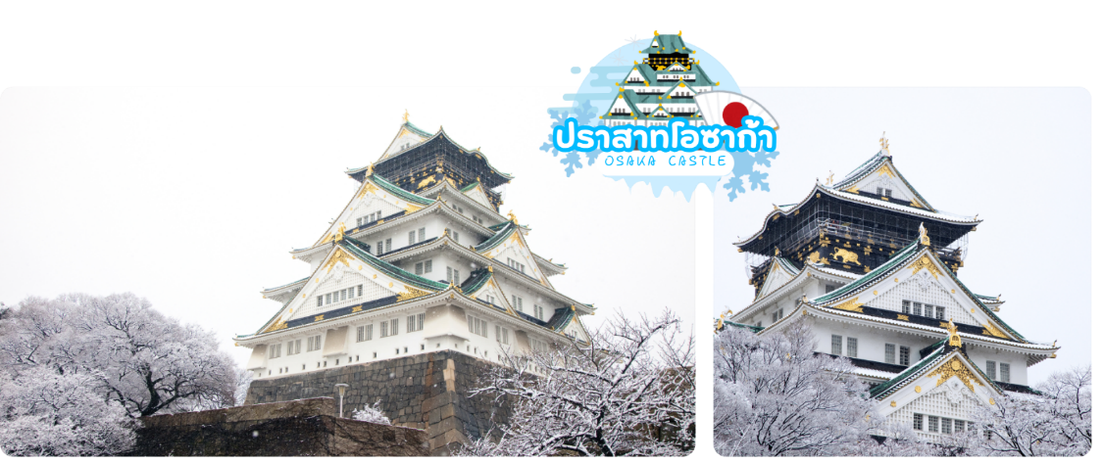
 | เดินทางสู่ วัดคัตสึโอจิ (Katsuoji Temple) หรือวัดดารุมะ ซึ่งเป็นวัดแห่งชัยชนะ มีผู้คนนับถือบูชาตั้งแต่สมัยอดีตกาลจนถึงปัจจุบันและมีประวัติศาสตร์ยาวนานกว่า 1,300 ปี ภายในวัดมีตุ๊กตาดารุมะ เครื่องรางนำโชคจำนวนมากตั้งอยู่บริเวณโดยรอบ โดยผู้ที่มาเยือนซื้อไปแล้วอธิษฐานขอพร เมือคำอธิษฐานเป็นจริงจึงนำตุ๊กตาดารุมะกลับมาวางไว้ตามจุดต่างๆภายในบริเวณวัด วัดคัตสึโอจิแห่งนี้ล้อมรอบด้วยธรรมชาติจึงมีทัศนียภาพที่สวยงาม ถือเป็นจุดชมใบไม้เปลี่ยนสีที่มีชื่อเสียง
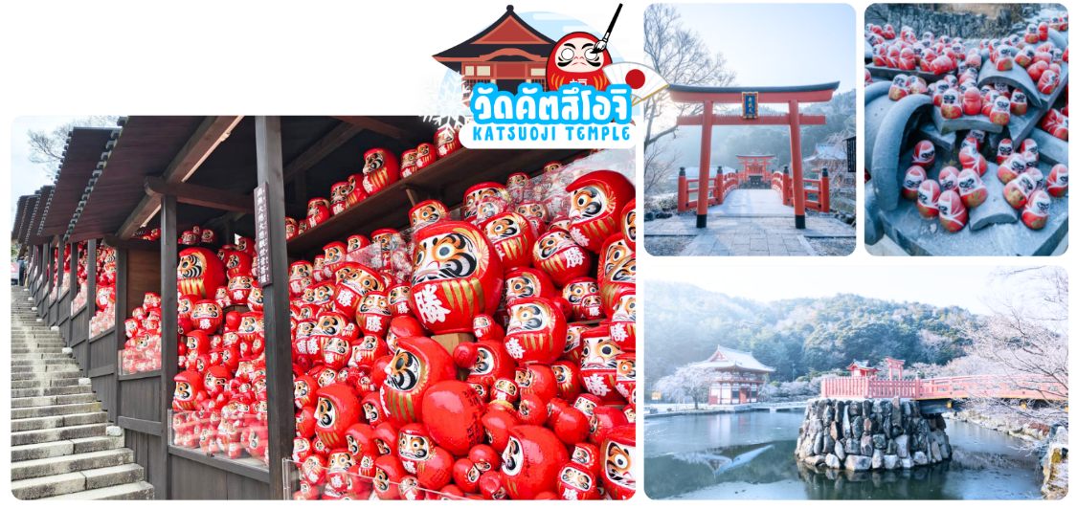
กลางวัน | รับประทานอาหารกลางวัน ณ ร้านอาหาร (มื้อที่ 1)
 | เดินทางสู่เมืองนาโกย่า เป็นเมืองที่มีประวัติศาสตร์มายาวนาน เป็นเมืองใหญ่ที่สุดใน ภูมิภาคจูบุ ซึ่งอยู่ตรงกลางของประเทศญี่ปุ่น มีสถานที่ท่องเที่ยวมากมาย ทั้งสถานที่ท่องเที่ยวทางประวัติศาสตร์ และสถานที่ท่องเที่ยวทางธรรมชาติ
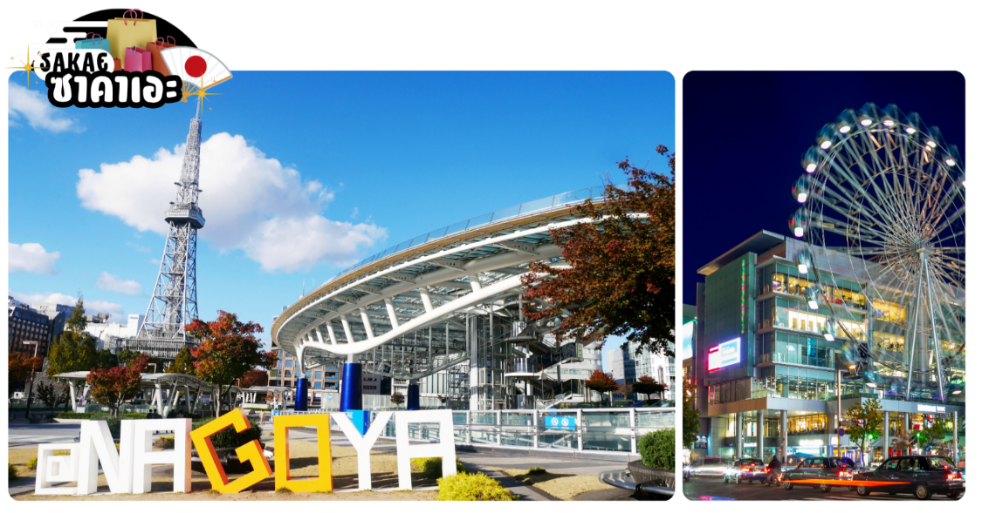
 | นำท่านช้อปปิ้ง ซาคาเอะ (Sakae) ถือเป็นย่านการค้าแห่งใหญ่และทันสมัยที่สุดของนาโกย่า เป็นที่ตั้งของห้างสรรพสินค้าขนาดใหญ่ รวมไปถึงสาขาของร้านแบรนด์เนมมากมายที่มารวมตัวกันอยู่ที่นี่ นอกจากห้างสรรพสินค้าขนาดใหญ่แล้ว ที่นี่ยังเป็นแหล่งของร้านแบรนด์เนมชื่อดังต่าง ๆ ที่พากันตั้งเรียงรายอยู่สองฝั่งถนน ซึ่งเป็นร้านขนาดใหญ่มีหลายชั้นให้คุณได้เลือกสรรกันอย่างเพลิดเพลิน เช่น แบรนด์ยอดนิยมอย่าง H&M, Bershka, OLD NAVY, Adidas, miu miu, GAP, ZARA, Louis Vuitton
 | อิสระอาหารเย็นตามอัธยาศัย
ที่พัก | NAGOYA TOKYU HOTEL / COURTYARD BY MARRIOTT NAGOYA
วันที่สาม | หมู่บ้านชิราคาวาโกะ – เมืองทาคายาม่า - เมืองเก่าทาคายาม่า - สะพานนากะบาชิ – เมืองมัตสึโมโต้
เช้า | รับประทานอาหารเช้า ณ ห้องอาหารโรงแรม (มื้อที่ 2)
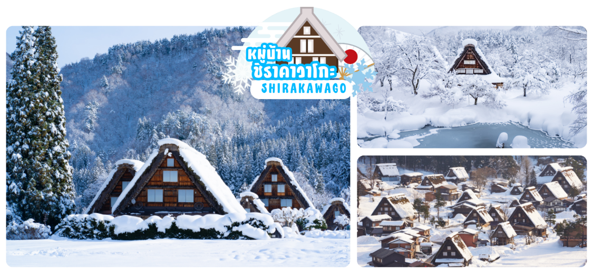
นำท่านเดินทางสู่ หมู่บ้านมรดกโลกชิราคาวาโกะ ซึ่งเป็นหมู่บ้านที่ยังคงอนุรักษ์บ้านสไตล์ญี่ปุ่นขนานแท้ดั้งเดิมและได้รับเลือกจากองค์กรยูเนสโกให้เป็นมรดกโลกในเดือนธันวาคม ปี 1995 โครงสร้างของบ้านสามารถรองรับหิมะที่ตกหนักในช่วงฤดูหนาวได้ดี และรูปร่างของหลังคาเหมือนกับสองมือพนมของพระเจ้า จึงเรียกหมู่บ้านสไตล์นี้ว่า“กัสโซ”จะมีความยาวประมาณ 18 เมตร ความกว้าง 10 เมตร
โดยจะมีจุดไฮไลค์ที่ไม่ควรพลาด เช่น บ้านทรงโบราณคันดะ เปิดเป็นพิพิธภัณฑ์ที่รวบรวมข้าวของเครื่องใช้ของอดีตเจ้าของบ้านไว้อย่างครบถ้วน, บ้านกัสโชสึคุริ เป็นบ้านญี่ปุ่นดั้งเดิมคลาสสิก, วัดเมียวเซนจิ มีสถาปัตยกรรมแบบกัสโซซึคุริ ที่มีเอกลักษณ์ที่หาชมได้ยากมากๆในญี่ปุ่น, ศาลเจ้าชิรากาวะ ฮาจิมัง มีความเก่าแก่อยู่คู่กับหมู่บ้านแห่งนี้มาอย่างยาวนาน (ปริมาณของหิมะในฤดูหนาว ขึ้นอยู่กับสภาพอากาศ)
 | นำท่านเดินทางสู่ เมืองทาคายาม่า (TAKAYAMA) เป็นเมืองเล็ก ๆ ที่ตั้งอยู่จังหวัดกิฟุ ตัวเมืองมีสถานที่ท่องเที่ยวสำคัญ ๆ มีศิลปวัฒนธรรมและสถานปัตยกรรมแบบดั้งเดิมและมีธรรมชาติที่สวยงาม ทำให้ทาคายาม่าเป็นเมืองสวยอันดับต้น ๆ ของญี่ปุ่น
กลางวัน | รับประทานอาหารกลางวัน ณ ร้านอาหาร (มื้อที่ 3)
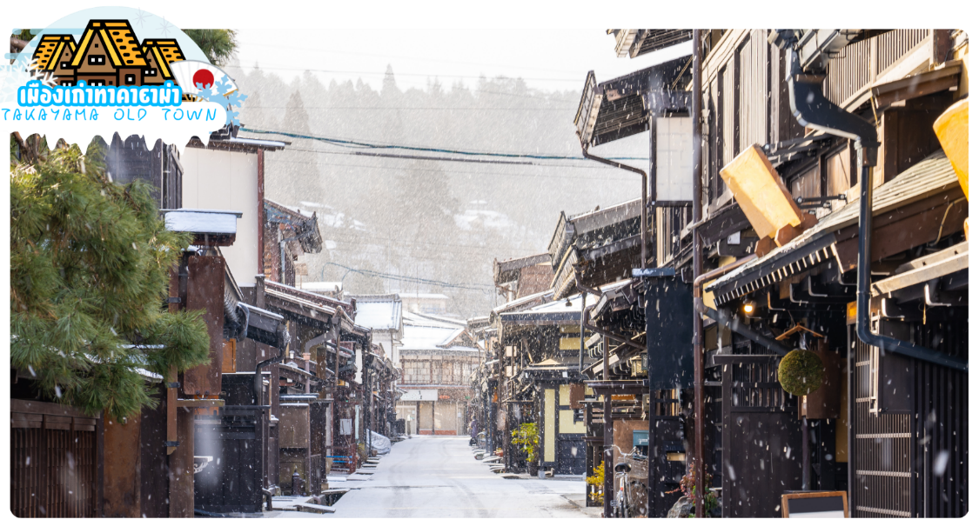
 | เมืองเก่าทาคายาม่า (Takayama Old town) หรือ ถนนซันมาจิซูจิ ซึ่งเป็นหมู่บ้านเก่าแก่สมัยเอโดะกว่า 300 ปีก่อน ที่ยังอนุรักษ์และคงสภาพเดิมได้เป็นอย่างดี อิสระให้ทุกท่านได้เดินเที่ยวและชื่นชมกับทัศนียภาพเมืองเก่าซึ่งเต็มไปด้วยบ้านเรือนโบราณ และร้านค้าหลากหลาย เช่น ร้านอาหาร ร้านขายของที่ระลึก ร้านงานศิลปะ
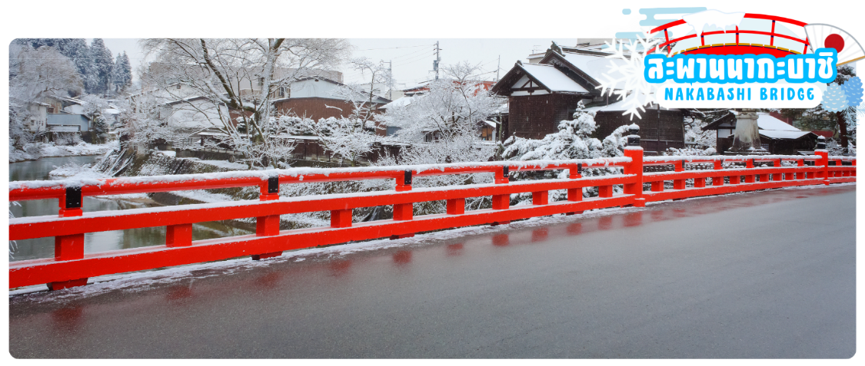
 | สะพานนากะบาชิ (Nakabashi Bridge) สะพานสีแดงของย่านเมืองเก่า สะพานทอดข้ามแม่น้ำมิยากาวะที่ไหลผ่านใจกลางเมือง สะพานแห่งนี้ถือเป็นสัญลักษณ์ของเมืองทาคายาม่า
เย็น | อิสระอาหารเย็นตามอัธยาศัย
ที่พัก | IROHA GRAND MATSUMOTO / HOTEL BUENA VISTA
วันที่สี่ | โออิเดะ พาร์ค - คาเฟ่ริมทะเลสาบ ao LAKESIDE CAFÉ - เมืองโฮคุโตะ – เซเซ็นเรียว เจอร์ซีย์ - พรีเมียม ซอฟต์ครีม (ไม่รวมในค่าทัวร์) – ระเบียงชมวิวภูเขาไฟฟูจิและเทือกเขาแอลป์ - ร้านขายของที่ระลึก – ออนเซ็นแช่เท้า - แช่น้ำแร่ธรรมชาติ - อาหารบุฟเฟ่ต์ + พิเศษเมนูขาปู
เช้า | รับประทานอาหารเช้า ณ ห้องอาหารโรงแรม (มื้อที่ 4)
 | ชม โออิเดะ พาร์ค (Oide Park) เป็นสวนที่อยู่ในฮาคุบะ ที่สามารถชมความงามทั้งดอกซากุระในฤดูใบไม้ผลิ และใบไม้เปลี่ยนสีในฤดูใบไม้ร่วง ภาพวิวยอดเขาหิมะที่สะท้อนแสงอาทิตย์ระยิบระยับบนเทือกเขาแอล์ปญี่ปุ่น และสีฟ้าของแม่น้ำ ฮิเมะ (Himekawa) ที่ถูกล้อมด้วยสีสันของใบไม้เปลี่ยนสีนั้น เป็นภาพทิวทัศน์ที่งดงาม อีกทั้งยังมีสะพานไม้เล็กๆ ที่ทอดข้ามแม่น้ำกับอาคารเก่า ช่วยเพิ่มบรรยากาศให้สวยงามยิ่งขึ้น ให้ท่านได้ชมวิว และถ่ายภาพความสวยงามบริเวณสวนแห่งนี้ตามอัธยาศัย (ปริมาณของหิมะในฤดูหนาว ขึ้นอยู่กับสภาพอากาศ)
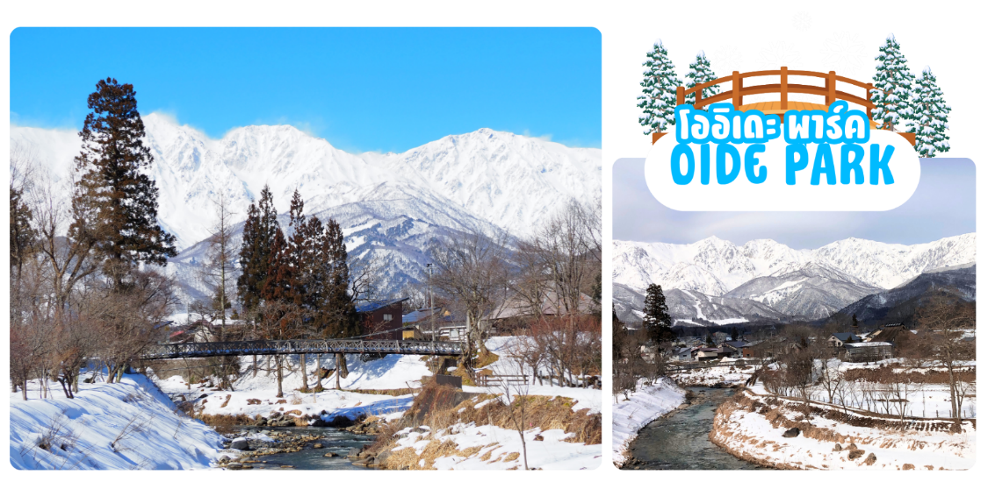
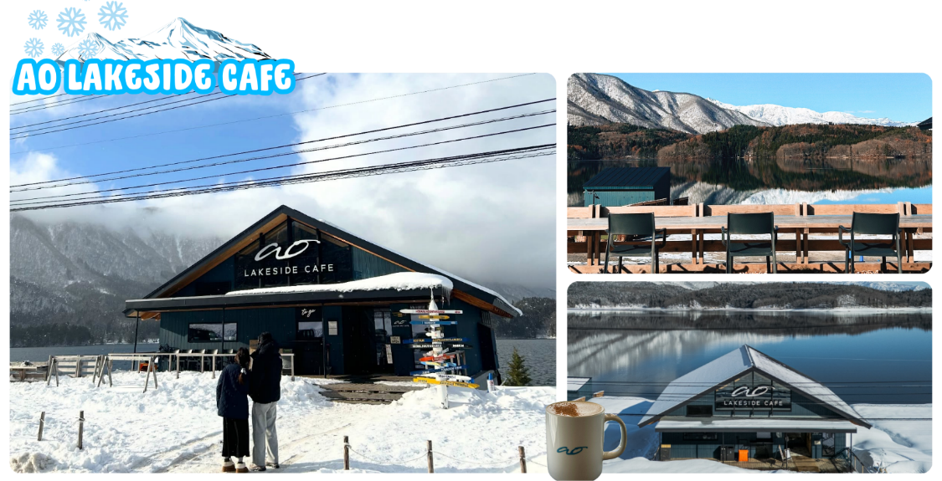
 | ร้าน Ao Lakeside Cafe คือร้านที่คุณต้องไปเยือน คาเฟ่ริมทะเลสาบแห่งนี้มีวิวที่สวยที่สุดแห่งหนึ่งในนากาโนะ มองเห็นทะเลสาบสีฟ้าใสอาโอกิและทิวทิวทัศน์ของเทือกเขาแอลป์แบบพาโนรามา จุดเด่นของคาเฟ่แห่งนี้คือระเบียงริมทะเลสาบ ระเบียงกว้างขวางมีที่นั่งประมาณ 50 ที่นั่ง ยื่นออกไปเหนือผิวน้ำทะเลสาบอาโอกิ ช่วยให้คุณผ่อนคลาย พร้อมเพลิดเพลินความงามตามธรรมชาติและเสน่ห์อันผ่อนคลายของฮาคุบะได้อย่างสมบูรณ์แบบในทุกฤดูกาล (ปริมาณของหิมะในฤดูหนาว ขึ้นอยู่กับสภาพอากาศ)
กลางวัน | รับประทานอาหารกลางวัน ณ ร้านอาหาร (มื้อที่ 5)
 | เมืองโฮคุโตะ (Hokuto) ตั้งอยู่ทางตะวันตกเฉียงเหนือของจังหวัดยามานาชิ เป็นเมืองที่ล้อมรอบไปด้วยภูเขาสูง เช่น ภูเขายัตสึงาตาเกะ เทือกเขาแอลป์ตอนใต้ ภูเขาคินปุ และภูเขาคายะงาตาเกะนอกจากนั้นยังสามารถเห็นวิวที่สวยงามของภูเขาไฟฟูจิได้อีกด้วยมีทรัพยากรธรรมชาติที่มีคุณภาพ ไม่ว่าจะเป็นน้ำแร่ เมล็ดข้าว และผลิตภัณฑ์จากนมวัว
 | เซเซ็นเรียว (Seisenryo) ตั้งอยู่ที่เชิงเขาทางใต้ของภูเขายัตสึงาทาเกะที่ระดับความสูง 1,400 เมตร เป็นสถานที่ท่องเที่ยวที่มีชื่อเสียงในพื้นที่ราบสูงคิโยซาโตะ (Kiyosato) เซเซ็นเรียวตั้งอยู่ท่ามกลางธรรมชาติที่อุดมสมบูรณ์รายล้อมไปด้วยผืนป่าและภูเขา เป็นสถานที่ท่องเที่ยวแบบครบวงจร มีสิ่งอำนวยความสะดวกมากมาย ไม่ว่าจะเป็นโรงแรม ที่พัก ร้านอาหาร ร้านกาแฟ พิพิธภัณฑ์ ฟาร์มปศุสัตว์ รวมไปถึงร้านค้า โดยมีรูปปั้นทองสัมฤทธิ์ของ Dr. Paul Rush ผู้ก่อตั้งเซเซนเรียว ตรงกลางหน้าอาคารหลักของหันหน้าไปทางทิศเหนือที่เป็นทิศทางของภูเขาไฟฟูจิ ซึ่งเป็นภูเขาที่เขารักมาก พลาดไม่ได้กับไอศกรีมซอฟท์เสิร์ฟรสนมสุดเข้มข้น ที่ผลิตจากนมวัวเจอร์ซีย์ที่เลี้ยงในธรรมชาติอันกว้างใหญ่ของที่ราบสูงคิโยซาโตะ ภายในยังมีจุดจำหน่ายของฝากที่ระลึก, ร้านขนมปัง, Milk Bar ที่จำหน่ายเครื่องดื่ม รวมถึงอาหารอย่างแฮมเบอร์เกอร์ ด้านนอกร้านมีระเบียงขนาดใหญ่ สามารถชมวิวและเพลิดเพลินกับทัศนียภาพอันงดงามของภูเขาจากระเบียงได้ ในวันที่อากาศดีสามารถมองเห็นภูเขาไฟฟูจิและเทือกเขาแอลป์ญี่ปุ่นตอนใต้ได้อย่างชัดเจน กิจกรรมที่ฮอตฮิตในช่วงในฤดูหนาวจะมีบ่อออนเซ็นแช่เท้าเพิ่มความฟินไปอีกขั้น โดยการทานไอศกรีม ดูวิว และแช่เท้าไปพร้อมๆกันถือว่าเป็นกิจกรรมที่ห้ามพลาดเด็ดขาด
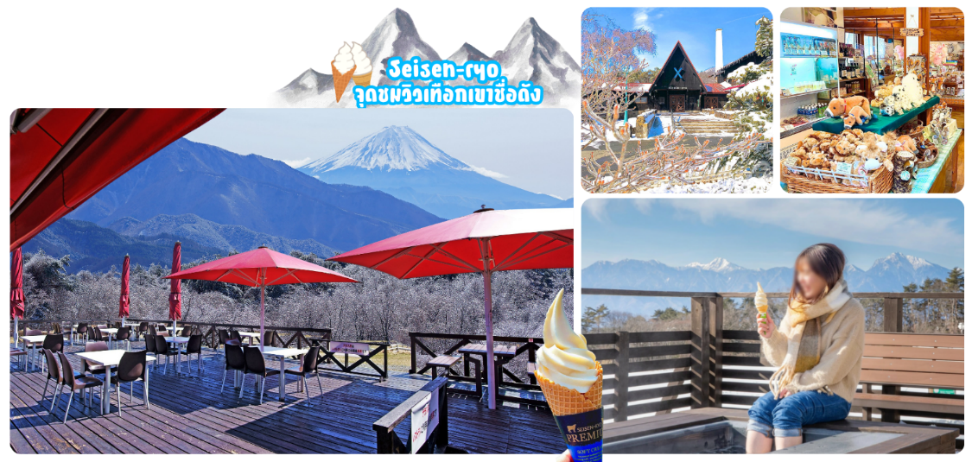
ค่ำ | รับประทานอาหารค่ำ ณ ห้องอาหารของโรงแรม (มื้อที่ 6)  **พิเศษ เมนูขาปูยักษ์สไตล์ญี่ปุ่น พร้อมน้ำจิ้มรสเด็ด**
ที่พัก | KAWAGUCHIKO RESORT / FUJI MATSUZONO [♨]  (ที่นอนอาจเป็นแบบ เบาะฟุตง หรือ เตียง ขึ้นอยู่กับการจัดการของทางโรงแรม)  หลังอาหารค่ำให้ท่านผ่อนคลายกับการแช่น้ำจากแร่ธรรมชาติสไตล์ญี่ปุ่น
วันที่ห้า | วิวฟูจิ ริมทะเลสาบคาวากูจิโกะ - กิจกรรมชงชา – กิจกรรมลานสกี - เมืองโตเกียว -  ช้อปปิ้งซินจูกุ
เช้า | รับประทานอาหารเช้า ณ ห้องอาหารโรงแรม (มื้อที่ 7)
 | ชม ทะเลสาบคาวากูจิโกะ (Kawaguchiko) ที่เป็นหนึ่งในห้าทะเลสาบล้อมรอบภูเขาไฟฟูจิ ซึ่งทะเลสาบแห่งนี้เป็นที่นิยมสำหรับนักท่องเที่ยวไม่ว่าจะเป็นคนญี่ปุ่นหรือต่างชาติก็ตาม มักจะมาหาที่พักผ่อนในบริเวณนี้มากกว่าทะเลสาบที่เหลืออีกสี่แห่ง ดังนั้นรอบๆ บริเวณนี้จึงเต็มไปด้วยโรงแรม, ร้านอาหาร, และร้านขายของที่ระลึกมากมาย
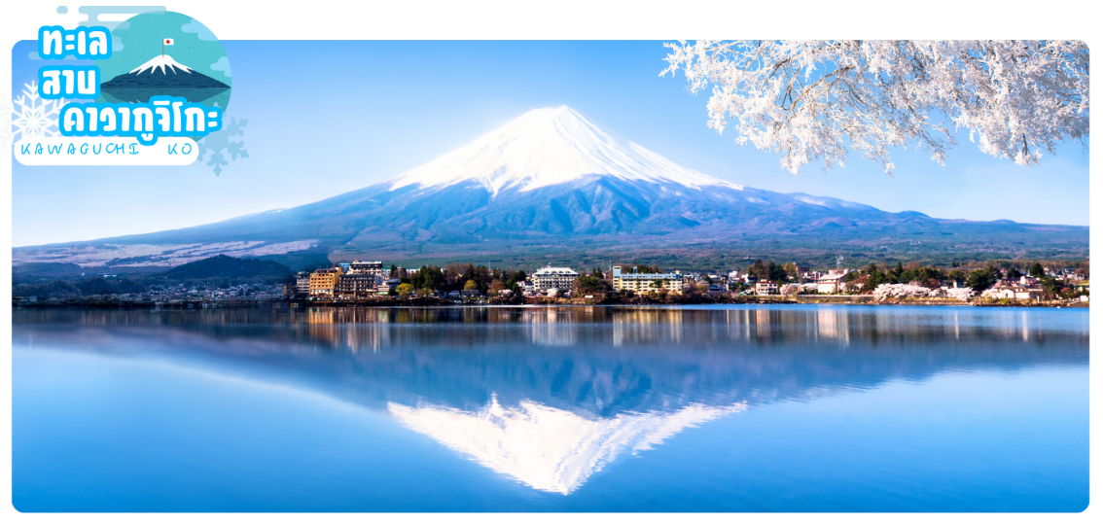
 | นำท่านร่วมทำ กิจกรรมชงชา โดยการชงชาตามแบบญี่ปุ่นนั้น มีขั้นตอนมากมาย เริ่มตั้งแต่การชงชา การจับถ้วยชา และการดื่มชา ทุกขั้นตอนนั้นล้วนมีขั้นตอนที่มีรายละเอียดที่ประณีตและสวยงามเป็นอย่างมาก และท่านยังมีโอกาสได้ลองชงชาด้วยตัวท่านเองอีกด้วย ซึ่งก่อนกลับให้ท่านอิสระเลือกซื้อของที่ฝากของที่ระลึกตามอัธยาศัย
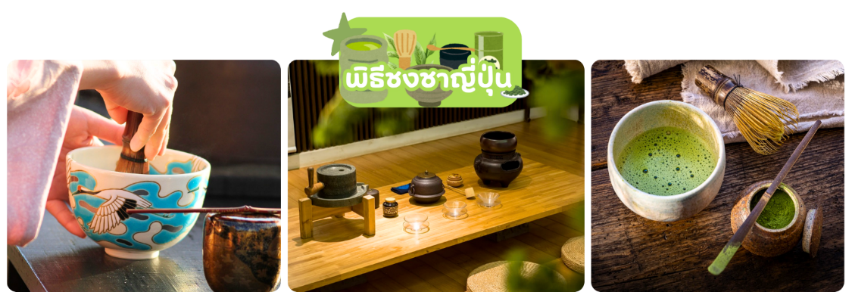
สนุกกับ ลานสกี ให้ทุกท่านได้อิสระเพลิดเพลินสนุกสนานกับการเล่นหิมะและเก็บภาพประทับใจ กลับไปอวดคนทางบ้าน เช่นหากท่านต้องการเล่น เลื่อนหิมะ **สามารถเช่าอุปกรณ์, ชุดสำหรับเล่นสกีและเครื่องเล่นทุกชนิด ราคาประมาณ 500-15,000 เยน** (ปริมาณของหิมะในฤดูหนาว ขึ้นอยู่กับสภาพอากาศ)
หมายเหตุ: ในกรณีที่ลานสกีเข้าไม่ได้เนื่องจากสภาพอากาศ หรือหิมะยังไม่มากพอในการเล่นกิจกรรมทางหิมะ บริษัทฯ ขอสงวนสิทธิ์เปลี่ยนโปรแกรมทัวร์ หรือบริษัทฯ ขอสงวนสิทธิ์เปลี่ยนโปรแกรมทัวร์เป็น Fuji Visitor Center ซึ่งท่านสามารถศึกษาความเป็นมาของภูเขาไฟฟูจิและเลือกซื้อของที่ระลึกเกี่ยวกับภูเขาไฟฟูจิได้ และยังเป็นจุดถ่ายรูปกับภูเขาไฟฟูจิได้สวยงามในช่วงฤดูหนาว
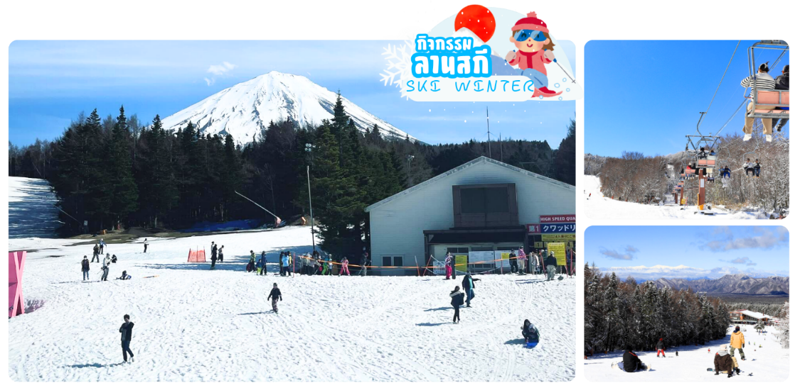
กลางวัน | รับประทานอาหารกลางวัน ณ ร้านอาหาร (มื้อที่ 8)
 | จากนั้นนำท่านเดินทางเข้าสู่โตเกียว ช้อปปิ้งที่ ย่านชินจูกุ (Shinjuku) แหล่งบันเทิงและแหล่งช้อปปิ้งขนาดใหญ่ใจกลางเมืองหลวงโตเกียว เป็นศูนย์รวมแฟชั่นเก๋ ๆ เท่ห์ ๆ ของเหล่าบรรดาแฟชั่นนิสต้า มีสถานีรถไฟชินจูกุที่เป็นเหมือนศูนย์กลางของของย่านนี้ ซึ่งเป็นหนึ่งในสถานีที่คึกคักที่สุดในญี่ปุ่น ในแต่ละวันมีผู้คนจำนวนมากถึง 2.5 ล้านคน ที่ใช้บริการสถานีแห่งนี้ ทางด้านตะวันตกย่านนี้ที่เต็มไปด้วยตึกระฟ้าหลายอาคาร มีทั้งโรงแรมชั้นนำ และในส่วนทางด้านตะวันออกนั้น คือ คาบูกิโจ (Kabuki-jo) เป็นย่านที่เต็มไปด้วยห้างสรรพสินค้า, ร้านเครื่องใช้ไฟฟ้าขนาดใหญ่อย่าง Bic Camera และย่านบันเทิงยามราตรีที่มีร้านอาหารเยอะแยะมากมาย เช่น ร้านอิซากายะ (Izakaya)
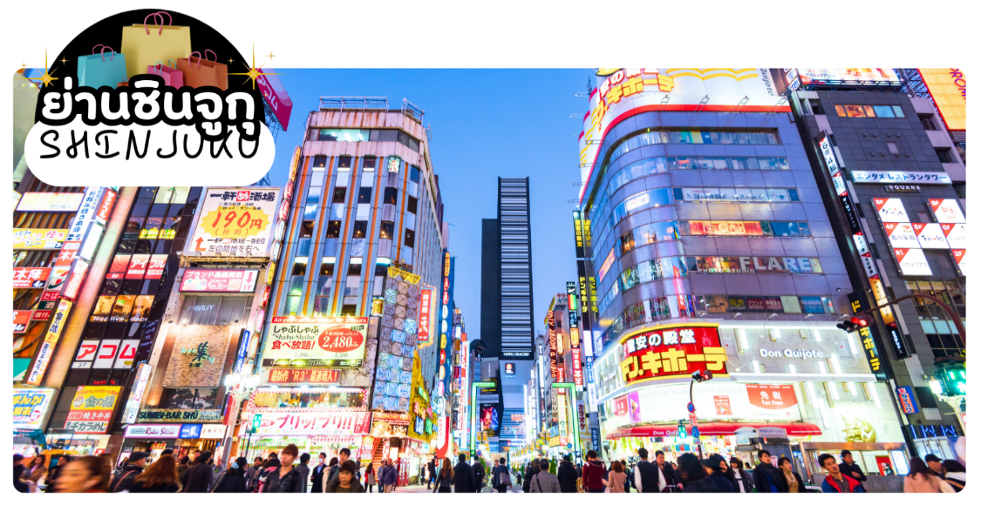
เย็น | อิสระอาหารเย็นตามอัธยาศัย
ที่พัก | METROPOLITAN IKEBUKURO / KEIO PLAZA HOTEL TOKYO
วันที่หก | วัดมัตสึจิยามะโชเด็น(วัดหัวไชเท้า) - วัดอาซากุสะ – ช้อปปิ้งถนนนากามิเสะ – อิออนมอลล์นาริตะ - สนามบินนาริตะ – กรุงเทพฯ (สนามบินสุวรรณภูมิ) (TG677 : 17.25-21.55)
เช้า | รับประทานอาหารเช้า ณ ห้องอาหารโรงแรม (มื้อที่ 9)
 | สักการะวัดมัตสึจิยามะโชเด็น หรือ “วัดหัวไชเท้า” ซึ่งเป็นวัดเก่าแก่ในย่านอาซะกุซะ เป็นวัดเก่าแก่ในย่านอาซากุสะ กรุงโตเกียว ตั้งอยู่บนเนินเขาเล็ก ๆ ริมแม่น้ำสุมิดะ จุดเด่าคือเป็นวัดที่ขึ้นชื่อเรื่อง “ขอพรด้านการเงิน” โชคลาภ และความสำเร็จในธุรกิจ ส่วนไฮไลต์สำคัญของวัดนี้คือ ไดคอน หรือหัวไชเท้า สัญลักษณ์ศักดดิ์สิทธิ์ คนที่นี่เชื่อว่าไดคอนช่วย “ชำระล้างสิ่งไม่ดี” และนำโชคลาภเข้ามา นักท่องเที่ยวมักนำไดคอนไปถวายเพื่อขอพร
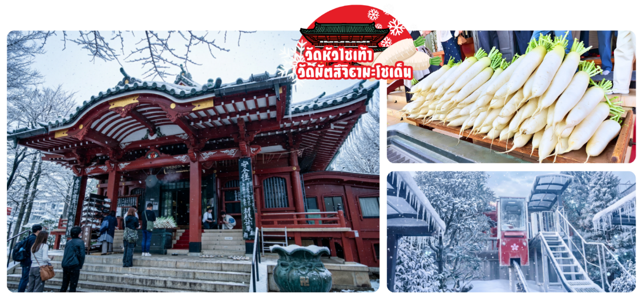
 | ท่านเดินทางเข้าสู่ วัดอาซากุสะ หรือ วัดเซนโซจิ (Sensoji Temple) วัดที่ว่ากันว่า เก่าแก่ที่สุดในกรุงโตเกียว ซึ่งเคยเป็นวัดที่เหล่าโชกุนและซามูไรให้ความเลื่อมใสศรัทธาเป็นอย่างมากในอดีต นำท่านนมัสการ องค์เจ้าแม่กวนอิมทองคำ ที่ประดิษฐานในวิหารหลังใหญ่ (อยู่หลังฉากม่านกั้น) และ ถ่ายภาพเป็นที่ระลึกกับ “คามินาริมง (ประตูฟ้าคำรณ)” ซึ่งมีโคมไฟสีแดงที่ได้ชื่อว่าเป็น “โคมไฟที่ใหญ่ที่สุดในโลก” มีความสูงใหญ่ถึง 4.5 เมตร อีกทั้งยังมี “ถนนนากามิเสะ”ถนนร้านค้าแหล่งรวมสินค้าของที่ระลึกต่างๆ มากมาย อาทิ พวงกุญแจ ตุ๊กตาแมวกวัก ดาบซามูไร ชุดกิโมโน ร่มญี่ปุ่น หรือ ขนมอาเกมันจู ขนมขึ้นชื่อของวัดอาซากุสะ
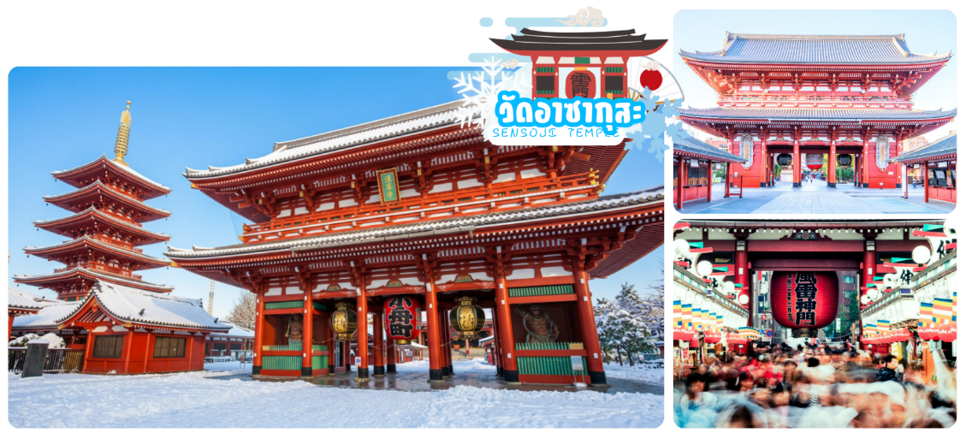
กลางวัน | อิสระอาหารกลางวันตามอัธยาศัย
 | ช้อปปิ้ง อิออน มอลล์ ห้างสรรพสินค้าที่มีสาขาอยู่ทั่วประเทศญี่ปุ่น มีร้านค้าที่หลากหลายมากกว่า 150 ร้าน เช่น MUJI, 100 yen shop, Sanrio store, Capcom games arcade, ร้านขายอุปกรณ์กีฬา และซุปเปอร์มาร์เก็ตขนาดใหญ่ ให้ท่านได้เก็บจัดการลิสต์ของฝากมาจากคนที่บ้านได้อย่างครบครันเต็มที่
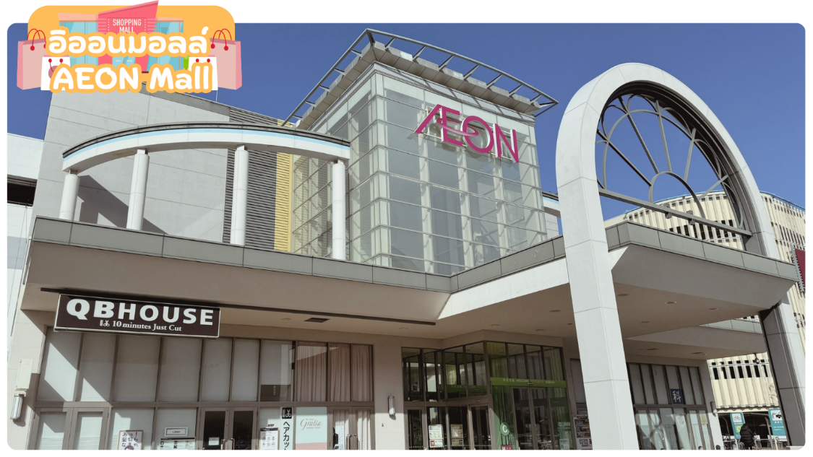
เย็น | อิสระอาหารเย็นตามอัธยาศัย
 | สมควรแก่เวลาเดินทางนำท่านเดินทางสู่ สนามบินนาริตะ จากนั้นทำการเช็คอิน และโหลดกระเป๋าสัมภาระ เพื่อเดินทางกลับสู่ประเทศไทย
17.25 น. | ออกเดินทางสู่ กรุงเทพฯ โดยสายการบินไทย เที่ยวบินที่ TG677 (สายการบินมีบริการอาหารและเครื่องดื่มบนเครื่อง)
21.55 น. | เดินทางถึง สนามบินสุวรรณภูมิ กรุงเทพฯ โดยสวัสดิภาพ พร้อมความประทับใจ

อัตราค่าบริการ
วันเดินทาง | ผู้ใหญ่พัก 2-3 ท่าน  ท่านละ | เด็กอายุ ไม่เกิน 7 ปี ไม่ใช้เตียง | พักเดี่ยว เพิ่มท่านละ | ราคาไม่รวมตั๋ว
02-07 ธันวาคม 2569 | 62,900.- | 59,900.- | 12,900.- | 47,900.-
09-14 ธันวาคม 2569 | 62,900.- | 59,900.- | 12,900.- | 47,900.-
17-22 ธันวาคม 2569 | 57,900.- | 54,900.- | 12,900.- | 42,900.-
21-26 มกราคม 2570 | 57,900.- | 54,900.- | 12,900.- | 42,900.-
28 ม.ค. – 02 ก.พ. 70 | 54,900.- | 51,900.- | 12,900.- | 39,900.-
12-17 กุมภาพันธ์ 70 | 57,900.- | 54,900.- | 12,900.- | 42,900.-
หากสนใจเดินทางเป็นกรุ๊ปส่วนตัว มีค่าใช้จ่ายเพิ่มท่านละ 1,000 บาท
(จำนวนผู้เดินทาง 30 ท่านขึ้นไป)
ราคาเด็กทารก [อายุไม่ถึง 2 ปีบริบูรณ์ ณ วันเดินทางกลับ] ท่านละ 10,500 บาท
ราคานี้รวมรายการทัวร์ ตั๋วเครื่องบิน ไม่มีราคาเด็ก เนื่องจากเป็นราคาพิเศษ
ราคาทัวร์ข้างต้นยังไม่รวมคาทิปมัคคุเทศก์และคนขับรถรวม 2,000 บาท/ท่าน/ทริป
ขออนุญาตินำเก็บ ณ สนามบินวันแรก
